Министерство науки и высшего образования Российской Федерации

Федеральное государственное бюджетное образовательное учреждение

высшего образования

**«КУБАНСКИЙ ГОСУДАРСТВЕННЫЙ УНИВЕРСИТЕТ»**

**(ФГБОУ ВО «КубГУ»)**

**Факультет компьютерных технологий и прикладной математики**

**Кафедра вычислительных технологий**

**Отчёт**

**по лабораторной работе №2**

**Дисциплина: АЛГОРИТМЫ ЦИФРОВОЙ ОБРАБОТКИ МУЛЬТИМЕДИА**

**Тема: «Методы фильтрации и размытия изображения»**

Работу выполнил ________________________________ В. В. Миненков

Направление подготовки 02.03.02 Фундаментальная информатика и

информационные технологии

Направленность (профиль) Математическое и программное обеспечение

компьютерных технологий

Преподаватель____________________________________А. А. Крамаренко

Тема:

**Ход работы:**

Задание 1:

Был разработан метод, считающий матрицу гаусса заданного размера.

Значение параметра фильтрации: 4

Результат:

Размер: 3

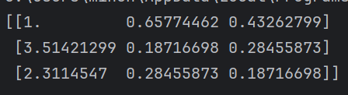

Размер 5:

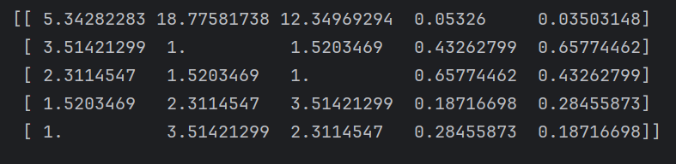

Размер 7:

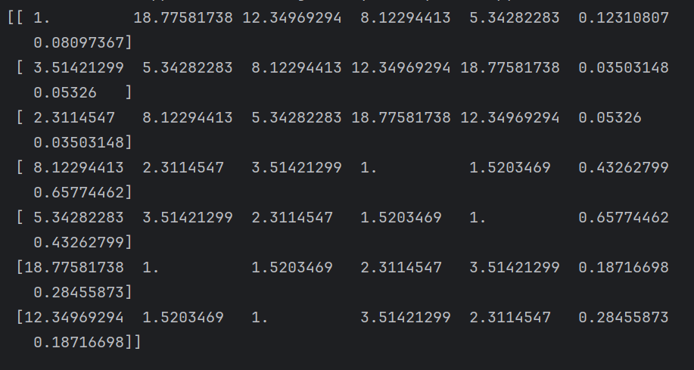

Код программы:

import math  
import cv2  
import numpy as np  
'''  
cv2.namedWindow('NormalWindow', cv2.WINDOW_NORMAL)  
video = cv2.VideoCapture("C:/Users/minen/Desktop/Unik/Vision/random.mp4")  
  
while (True):  
 ret, frame = video.read()  
 if not(ret):  
 break  
 cv2.imshow('NormalWindow', frame)  
 if(cv2.waitKey(1) & 0xFF == 27):  
 break  
'''  
  
  
def get_gaussian_matrix(size, smooth_value):  
 av_deviation = (math.ceil(size), math.ceil(size))  
 result_matrix = np.ones((size, size), np.float64)  
 for x in range(size):  
 for y in range(size):  
 power = -1*(((x-av_deviation[0]) ^ 2 + (y-av_deviation[1]) ^ 2)/2*(pow(smooth_value,2)))  
  
 result_matrix[x, y] = pow(1/(2*math.pi*(pow(smooth_value,2)))*math.e, power)  
 return result_matrix  
  
  
size = 7  
matr = get_gaussian_matrix(size, 1)  
print(matr)

Задание 2:

Нормируем матрицу

